Знать законы необходимо.

20 февраля 2020 года в администрации Казанского района состоялся очередной открытый урок права.
С приветственным словом к собравшимся обратилась глава района Т.А. Богданова. Татьяна Александровна отметила, что многолетнее сотрудничество с партнёрами Программы правового просвещения приносит позитивные результаты: школьники Казанского района активно участвуют в конкурсах творческих работ, проводимых организацией выпускников ТюмГУ и занимают на них призовые места.
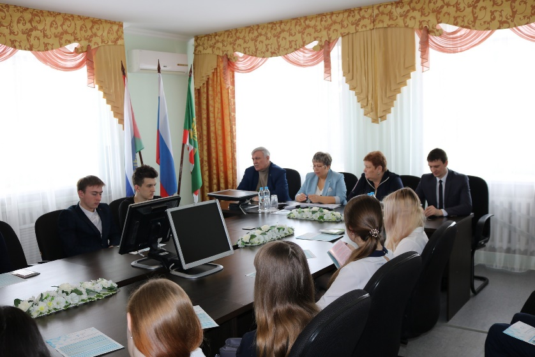
От имени организаторов выступил исполнительный директор Тюменской региональной общественной организации выпускников ТюмГУ В.В. Ивочкин. Валерий Викторович назвал партнёров программы, раскрыл цели и задачи проводимого мероприятия; рассказал о реализации Тюменским государственным университетом программы 5-100.
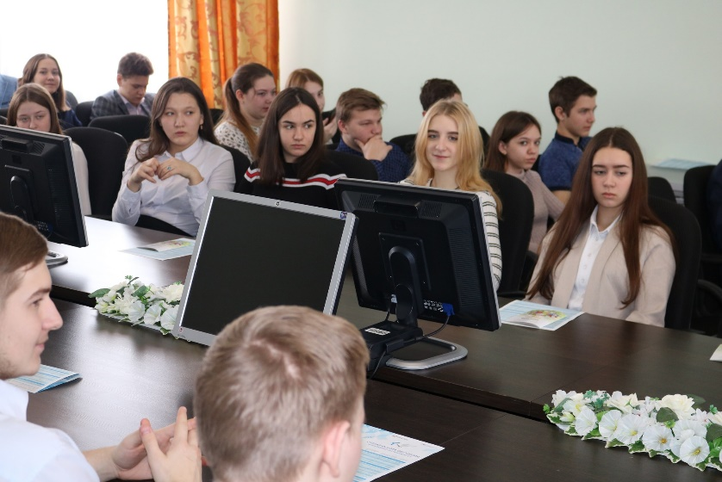
О качестве преподавания в ведущем ВУЗе региона говорит тот факт, что многие выпускники, после получения диплома, сделали успешную карьеру: в январе текущего года Министром науки и высшего образования Российской Федерации назначен бывший ректор ТюмГУ В.Н. Фальков, родившийся и окончивший школу в Казанском районе – достойный пример для подрастающего поколения, В.В. Якушев, Министр строительства и ЖКХ Российской Федерации, А.В. Моор, Губернатор Тюменской области, А.А. Кликушин, председатель Судебного состава Судебной коллегии по гражданским делам Верховного Суда Российской Федерации; Н.М. Добрынин, Заслуженный юрист Российской Федерации, доктор юридических наук, профессор, президент ТРООВ ТюмГУ.
Выступающий проинформировал собравшихся, что с 1 декабря объявлен очередной конкурс «Как нам обустроить Россию? (посильные соображения)» и предложил ребятам принять в нём участие.
Валерий Викторович передал каждому слушателю брошюру «Дети вправе...», информационную листовку о специальностях и направлениях, которые ребята могут получить в ТюмГУ, рассказал о бонусной программе для будущих абитуриентов.
О практике рассмотрения дел о привлечения к уголовной ответственности несовершеннолетних в Тюменской области собравшимся рассказала председатель Казанского районного суда Л.В. Первухина. Любовь Владимировна начала своё выступление с необходимости знаний школьниками своих прав и обязанностей, о видах ответственности и сроках её наступления, дала определение таким понятиям, как преступление и наказание.
Рассказывая о работе суда при рассмотрении уголовных дел в отношении несовершеннолетних, выступающая акцентировала внимание на то, что при назначении наказания судья учитывает все факторы: условия проживания, обстановку в семье, отношение к учёбе. Всё это в совокупности позволяет наиболее объективно рассмотреть причины, приведшие несовершеннолетнего на скамью подсудимых.
Избирая меру пресечения, судьи, как правило, не заключают детей под стражу, это происходит только в исключительных случаях. Ребята узнали, что при вынесении приговора суды не могут назначить подросткам наказание более 10 лет, независимо от категории совершённого преступления. Как отметила выступающая, суды стараются не назначать детям наказание в виде лишения свободы и применяют – если это позволяет закон – условную меру наказания, принудительные меры воздействия, назначают исправительные работы.
В 2019 году Казанский районный суд рассмотрел 6 уголовных дел с участием несовершеннолетних. Большинство из них составили дела о кражах и грабежах.
Любовь Владимировна привела несколько примеров из уголовных дел, отдельно остановившись на хищении велосипедов, отметив, что юная преступница совершила такие противоправные деяния несколько раз.
К сожалению, было в практике судьи одно тяжкое преступление: подросток совершил покушение на убийство. Это дело было рассмотрено с особой тщательностью и при вынесении приговора были учтены все факторы, повлиявшие на совершение ребёнком этого преступления.
Встреча показала, что новые знания, полученные в ходе урока, будут полезны ребятам в их дальнейшей жизни.
